с 22 декабря – 28 декабря
Неделя популяризации здорового питания

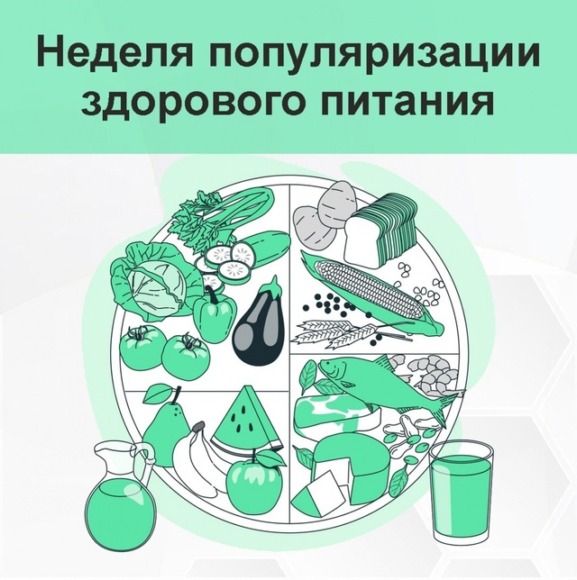

- Поддержание системы здорового рационального питания помогает избежать метаболических нарушений и ассоциированных заболеваний.
- Принципы здорового питания базируются на качестве продуктов питания, их количестве и времени приема (режимных моментах).
- Важно акцентировать внимание не на ограничениях, хотя они тоже важны (минимизация фастфуда, снеков, переработанного мяса и сахаросодержащих напитков), а на включении в питание необходимых рацион-формирующих продуктов (рыба 2 раза в неделю, орехи, овощи и фрукты).
- Важная проблема – высокое потребление соли в России, в особенности в зимнее время (до 12–13 г/день), в то время как суточная норма составляет 5 г/день.
- Обучение альтернативному выбору продуктов, приготовлению полезных блюд помогает усилить мотивацию граждан и увеличить приверженность здоровому питанию.

Будьте здоровы!

